Viaggi in BUS

TOUR DEL LAGO DI GARDA
LAGO DI GARDA
DAL 19 AL 22 SETTEMBRE 2024
4 GIORNI | 3 NOTTI DA € 580 p.p.
Supplemento Singola € 75 | Riduzione 3° Letto € 10

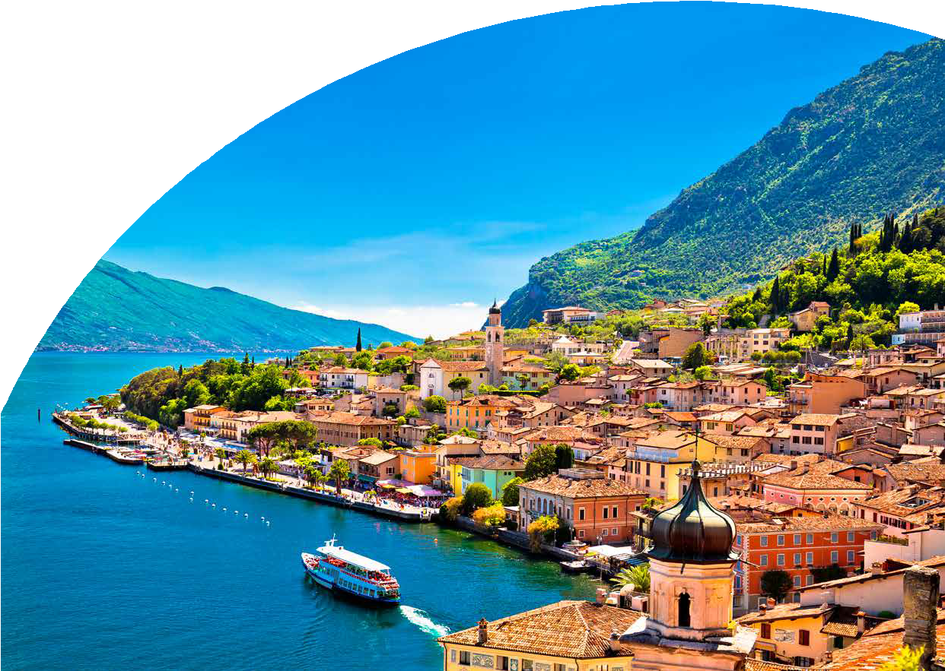
LA QUOTA COMPRENDE
- Bus G.T. di recente costruzione con sistema innovativo riciclo area per tutti i trasferimenti e le escursioni in programma, sistemazione presso Hotel Bella Italia a Peschiera del Garda, trattamento di mezza pensione, tutte le visite guidate come da programma, battello ed ingresso Isola del Garda con degustazione, ingresso al Museo del Vino con degustazione, ingresso al Vittoriale incluso l’Automobile è femmina e d’Annunzio Segreto, accompagnatore, assicurazione medico bagaglio.
LA QUOTA NON COMPRENDE
- Eventuale tassa di soggiorno, tutti gli ingressi non menzionati, auricolari, mance, extra di carattere personale, assicurazione annullamento facoltativa Euro 25,00, tutto quanto non espressamente indicato alla voce “la quota comprende”

TOUR LAGO DI GARDA LAGO DI GARDA
PROGRAMMA DI VIAGGIO
Primo giorno: Roma – Peschiera del Garda
Incontro dei partecipanti a Roma Piazzale Ostiense, sistemazione in Bus G.T. e partenza per Peschiera del Garda. Pranzo libero lungo il percorso. Arrivo a Peschiera del Garda, sistemazione in hotel e passeggiata nell’elegante centro storico. Rientro in hotel, cena e pernottamento

Secondo giorno: Isola del Garda e Vittoriale
Prima colazione in hotel, partenza con barca dedicata verso l’Isola del Garda (ingresso incluso). Situata sulla sponda bresciana del lago di Garda, quest’isola deve il suo fascino soprattutto alla straordinaria villa in stile neogotico veneziano progettata dall’architetto Luigi Rovelli nei primi del ‘900; un’imponente costruzione armonica, ricca di particolari architettonici sorprendenti. Ai suoi piedi potrete ammirare terrazze e splendidi giardini all’italiana che digradano fino al lago. Tutt’intorno la vegetazione è rigogliosa e intatta, ricca di piante locali, esotiche, essenze rare e fiori unici. Oggi è un’isola ancora abitata dalla famiglia Cavazza, ma aperta al pubblico che desidera ammirarne tutta la sua bellezza. Durante la visita di circa 2h/2h.15 avrete modo di degustare dell’olio d’oliva DOP Garda Bresciano accompagnato a un drink di benvenuto. Rientro in battello a Gardone Riviera e pranzo libero. Pomeriggio dedicato alla visita del Vittoriale degli italiani incluso l’Automobile è femmina e d’Annunzio Segreto (ingresso incluso), un complesso di edifici, piazze, un teatro all’aperto, oltre al mausoleo che raccoglie le sue spoglie. L’ambizioso progetto, che doveva rappresentare la sintesi della vita di D’Annunzio fu affidato all’architetto Giancarlo Maroni, Il risultato fu un complesso monumentale di grande fascino, organizzato su più livelli e inserito in un ambiente caratteristico. Lo stile è eclettico, a tratti esagerato, esattamente com’era lo spirito di D’Annunzio che ha voluto lasciare questa sua ultima dimora in eredità al popolo italiano. Rientro in hotel per la cena e il pernottamento

Terzo giorno: Bardolino – Punta San Vigilio e Torri del Benaco
Prima colazione in hotel e partenza per Bardolino. Visita della Pieve di San Severo (previa apertura si visiterà l’interno), piccola chiesa risalente al IX secolo d.C. la pianta romanica dell’edificio è a tre navate che finiscono ciascuna con un’abside. All’interno vi sono una serie di affreschi databili tra il XI e la metà del XII secolo collegabili con i temi della sacralità dell’impero e con la devozione per le reliquie di Terrasanta. Proseguimento per la Pieve di San Zeno (** previa apertura si visiterà l’interno). La Chiesa di San Zeno è un piccolo gioiello risalente al VIII- IX secolo e si trova alle spalle di quello che era il centro storico fortificato di Bardolino. In mattinata avrete l’opportunità di visitare il Museo del Vino della Cantina F.lli Zeni (ingresso incluso), che vi permetterà di fare un tuffo nella storia locale fino ad arrivare alla contemporaneità internazionale di cui vanta oggi la ZENI1870. Apprenderete i diversi processi della filiera vitivinicola: dalla coltivazione della vite alla raccolta, dalla trasformazione dell’uva all’imbottigliamento, dall’affinamento del vino nelle botti fino al suo trasporto. Proseguimento della visita tra le vie del centro storico fino al lungo lago. Pranzo libero. Nel pomeriggio sosteremo a Punta San Vigilio, uno dei luoghi più romantici e suggestivi del lago di Garda; la Punta è dominata dalla cinquecentesca Villa Guarenti, voluta dal colto Agostino Brenzoni e passata successivamente ai conti di Brenzone. Si presenta come un grande edificio a loggiati e sorge in mezzo a un giardino ricco di piante ornamentali (la villa è visitabile su richiesta, extra e previa disponibilità) ed è famosa per avere ospitato visitatori illustri come Winston Churchill. Proseguiremo poi per Torri del Benaco. Questo incantevole borgo vi permetterà di ammirare il suggestivo centro storico, passando per la Chiesa della Trinità e della Parrocchiale dei SS. Pietro e Paolo, nonché l’esterno del Castello Scaligero (ingresso extra). Quest’ultimo risale al I sec. A.C. quando le legioni romane occuparono la costa veronese del Benaco e decisero di fortificare le posizioni strategiche. Con molte probabilità la zona divenne un castrum, sede di guarnigione che grazie a una strada fu collegata all’entroterra. Il castello fu ristrutturato da Antonio dello Scala ultimo signore scaligero nel 1383, ma il castello venne letteralmente investito dalle truppe dei Visconti di Milano che ne espugnarono la fortezza solo sei giorni dopo l’assedio. Venne restaurato solo a partire dal 1980 oggi si può ammirare anche la serra degli agrumi risalente al 1760 con una sezione dedicata all’olivicoltura con una ricostruzione di un torchio per olive. Rientro in hotel per la cena e il pernottamento
Quarto giorno: Arezzo – Roma
Prima colazione in hotel, partenza per il rientro. Sosta ad Arezzo per il pranzo libero e una passeggiata in centro. Proseguimento per il rientro in sede con arrivo previsto in serata.

Per motivi tecnici l’ordine delle visite potrebbe essere modificato

PER INFORMAZIONI E PRENOTAZIONI: 06.98378037 EMAIL PREVENTIVI@4UTRAVEL.IT DESCRITTIVI COMPLETI SU WWW.4UTRAVEL.IT

